# Instalación de Proxmox

Inicia la VM que ya tienes creada e instala Proxmox:

* Idioma: español. / Región: Madrid
* Nombre de la máquina (FQDN): 2as3gx.fptxurdinaga.com
  + x=Número de tu grupo
* Define la contraseña del usuario root.
* IP: 10.88.99.x
  + Si G1, x=10;
  + Si G2, x=20;
  + Si G3, x=30;
  + Si G4, x=40;
* Gateway: 10.88.99.1
* DNS:

Ahora, accediendo en el navegador a https://51.91.153.148:yyyy (siendo y el número de puerto que te corresponde), ya tendrás accesible tu laboratorio.

# Configuración inicial

# Eliminar storage de tipo *lvm*

Quitaremos el almacenamiento *lvm* para simplificar el método de almacenamiento de nuestro Proxmox. Para ello, entramos al terminal del nodo y ejecutamos estos comandos:

lvremove /dev/pve/data

lvresize -l +100%FREE /dev/pve/root

resize2fs /dev/mapper/pve-root

Ahora, vamos a *“Centro de datos-->Almacenamiento”* y borramos el storage *local-lvm*.

# Preparar el almacenamiento *Local*

Vamos a preparar el almacenamiento *Local* para que pueda acoger cualquier tipo de contenido. Para ello, iremos a “*Centro de datos-->Almacenamiento”*, haremos doble click en el almacenamiento *Local* y seleccionaremos todos los contenidos disponibles.

# Actualizaciones e instalaciones iniciales

Vamos a configurar el sistema para que haga bien las actualizaciones cuando

Dejamos el fichero /etc/apt/sources.list del nodo con este contenido:

deb http://ftp.debian.org/debian buster main contrib

deb http://ftp.debian.org/debian buster-updates main contrib

# PVE pve-no-subscription repository provided by proxmox.com,

# NOT recommended for production use

deb http://download.proxmox.com/debian/pve buster pve-no-subscription

# security updates

deb http://security.debian.org/debian-security buster/updates main contrib

# 

Después, comentamos la línea que aparece en el fichero */etc/apt/sources.list.d/pve-enterprise.list*:

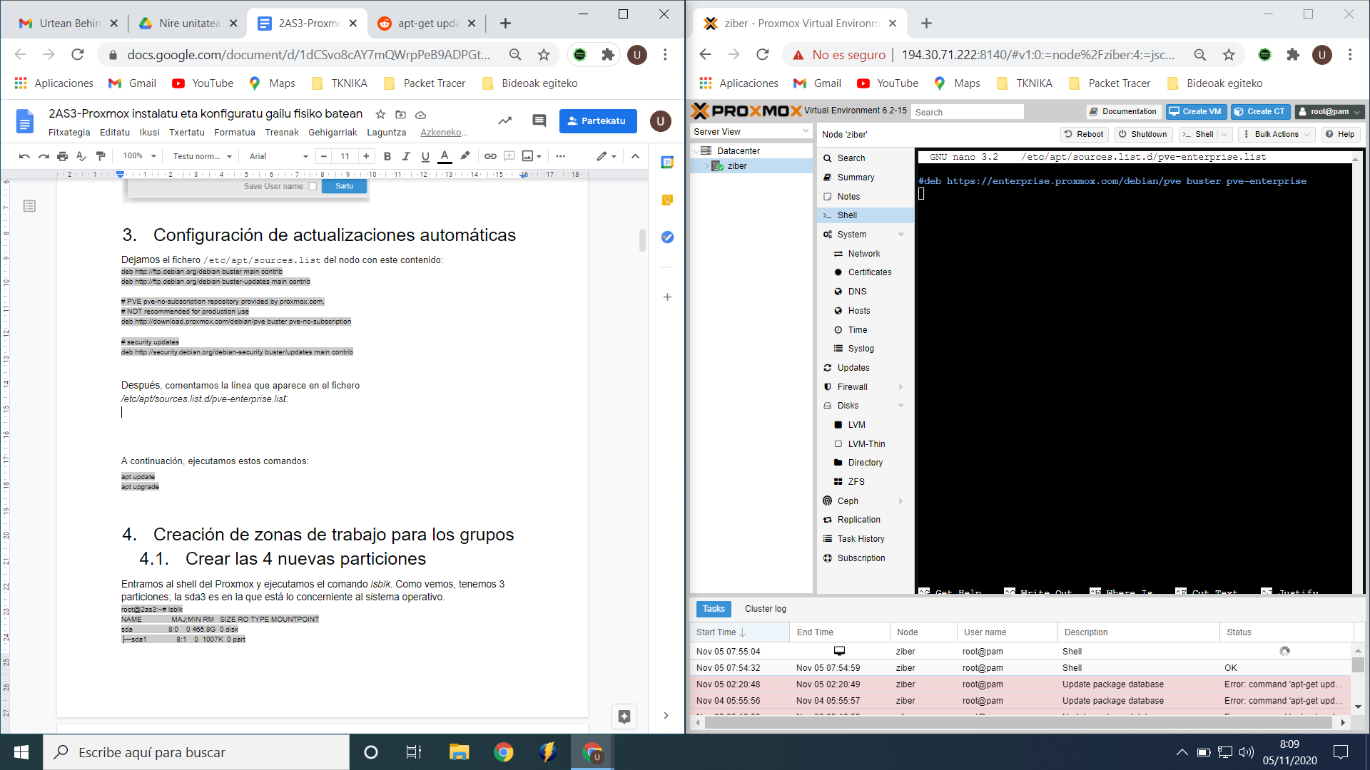

# 

# A continuación, ejecutamos estos comandos:

apt update

apt upgrade

apt install ifupdown2

# Gestión de usuarios

Para crear los usuarios que vayas a necesitar, lo primero es entrar en la máquina en modo shell y crearlos todos con el comando *useradd*. Finalmente, agrega los usuarios (pam y NO de Proxmox) en la interfaz gráfica de Proxmox.

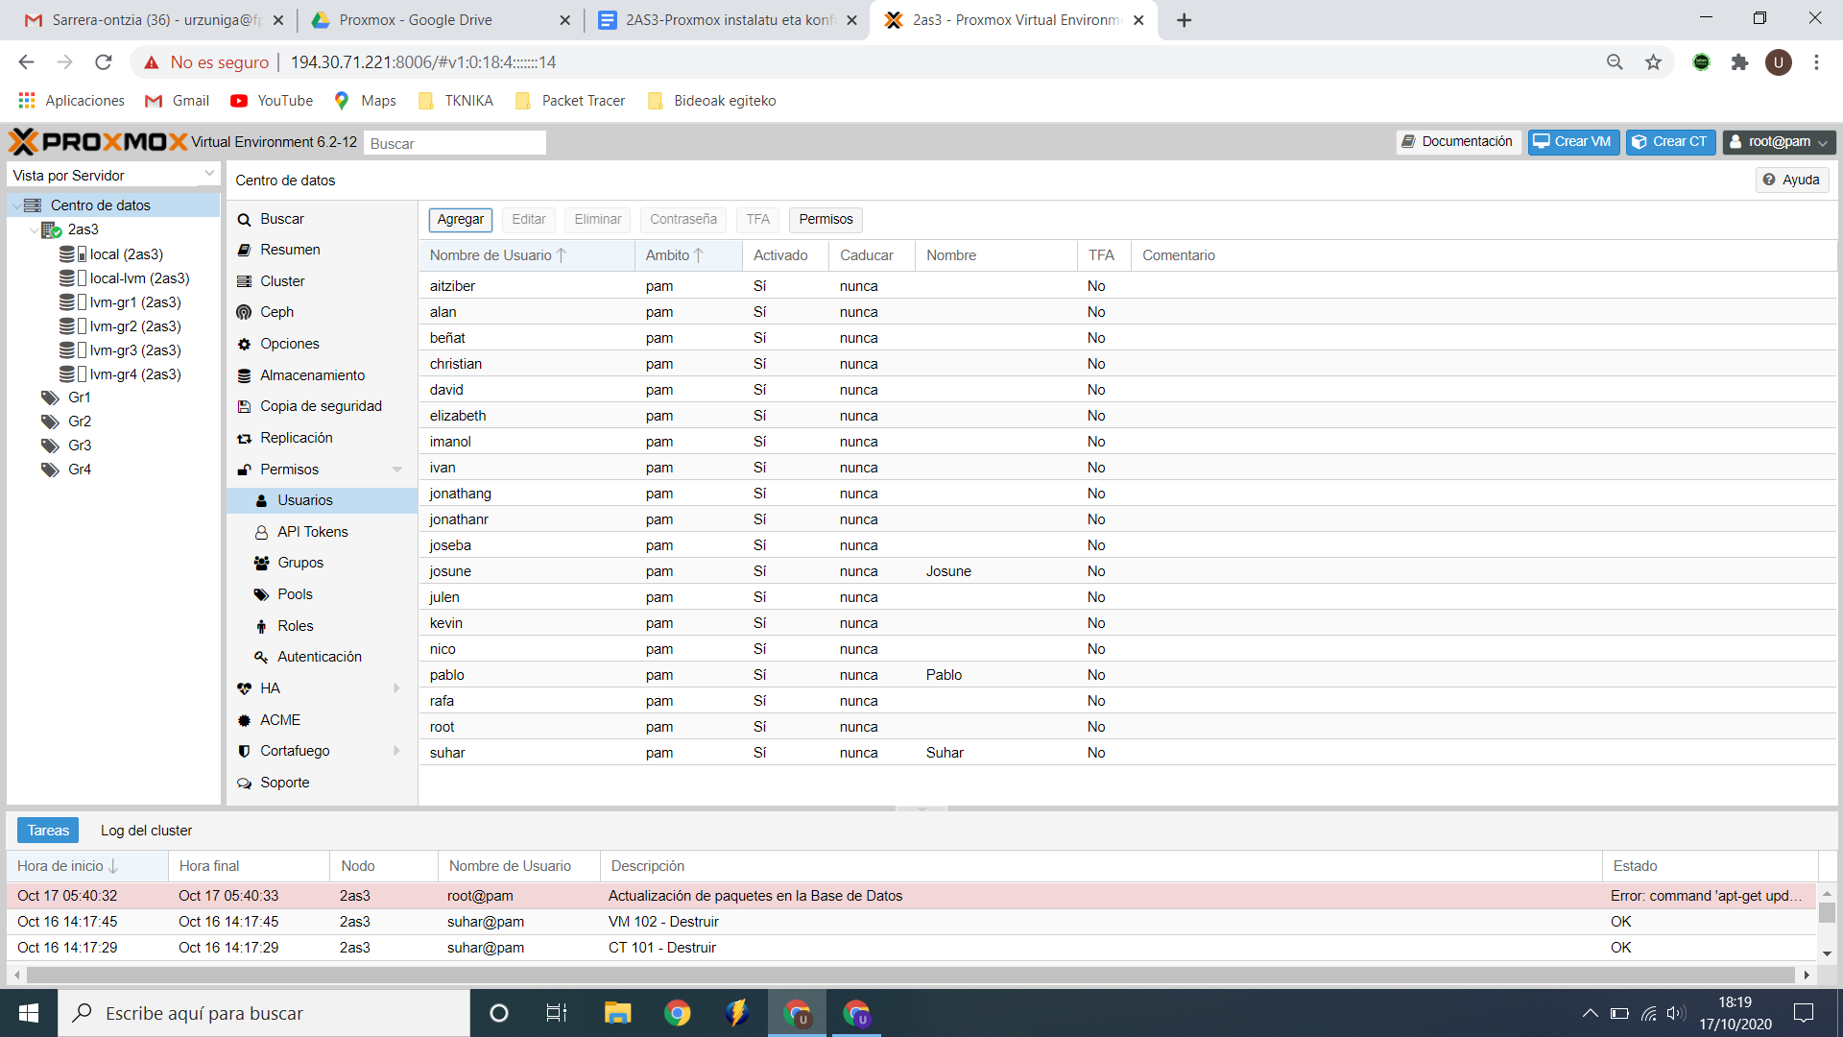

Ahora, crea un pool al que irán asociadas todas las máquinas que crees posteriormente. Una vez creado, aparecerá en la zona izquierda, en la parte baja.. Pincha en él; después, en “Permisos”, añade a los usuarios asignándoles el rol que desees.También tendrás que añadiren él el almacenamiento oportuno (*Local*, si no has creado otro). Es necesario crear al menos un pool porque las máquinas virtuales o contenedores que creemos más adelante habrá que asociarlas a uno.

A continuación, vamos a hacer que el nodo de Proxmox efectúe un SNAT cuando los paquetes de las futuras máquinas a crear dentro de él quieran salir a Internet (lo harán pasando por él, claro). Sigue los siguientes pasos:

1. Crea un script */etc/iptables.sh* con el siguiente contenido*:*

#Limpiar las tablas de IPTables

IPTABLES=/sbin/iptables

cat /proc/net/ip_tables_names | while read table; do

test "X$table" = "Xmangle" && continue

$IPTABLES -t $table -L -n | while read c chain rest; do

if test "X$c" = "XChain" ; then

$IPTABLES -t $table -F $chain

fi

done

$IPTABLES -t $table -X

done

#Hasta aquí el proceso de limpieza

#Para que la máquina pueda hacer labores de reenvío

echo 1 > /proc/sys/net/ipv4/ip_forward

#SNAT

iptables -t nat -A POSTROUTING -o vmbr0 -j MASQUERADE

1. Ejecuta dicho script.

sh /etc/iptables.sh

Para que el script anterior se ejecute automáticamente al iniciar el sistema, crea un script /etc/rc.local con el siguiente contenido:

#!/bin/bash

/etc/iptables.sh

exit 0

1. Asigna permisos de ejecución sobre ambos scripts:

chmod + x /etc/rc.local

chmod + x /etc/iptables.sh